2022高雄市第41屆科學園遊會實施計畫
一、主題：岡山國中科技農場－魚菜共生系統
二、科學內容：
1.讓學生獲得魚菜共生系統的氮循環認知。（化學及生物）
2.維持魚與植物共生的條件、原理及化學檢測水質方法。
（化學及生物）
3.魚菜共生系統設備的機械設備及原理。（科技及物理）
4.魚菜共生與環保的議題：
（1）節省養殖漁業的水資源，避免過度抽取地下水造成
地層下陷，避免添加化學藥劑殺菌的環境汙染。
（2）節省種植植物的土地面積及水資源，避免慣性農法
噴灑農藥及肥料的環境汙染及對人類健康造成危
害。
5.魚菜共生有利校園推廣執行食安及食農教育，並且促成
校內教師規劃主題式跨領域協同教學 。
(健康、家政、化學、童軍、科技及生物）
三、活動簡要說明：
1.設置岡山國中魚菜共生系統設置相關教學影片區：
讓學生對魚菜共生系統設置及運作有基礎的概念。

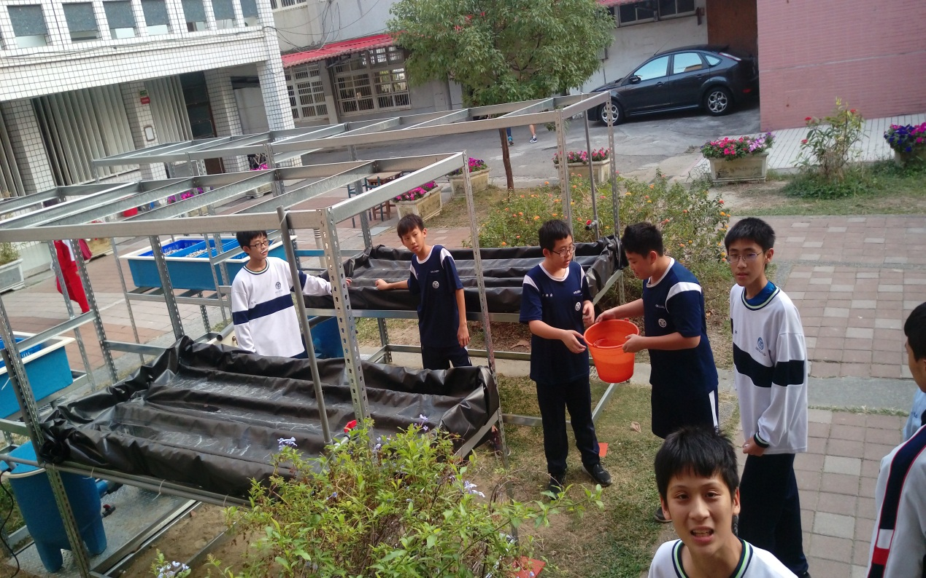
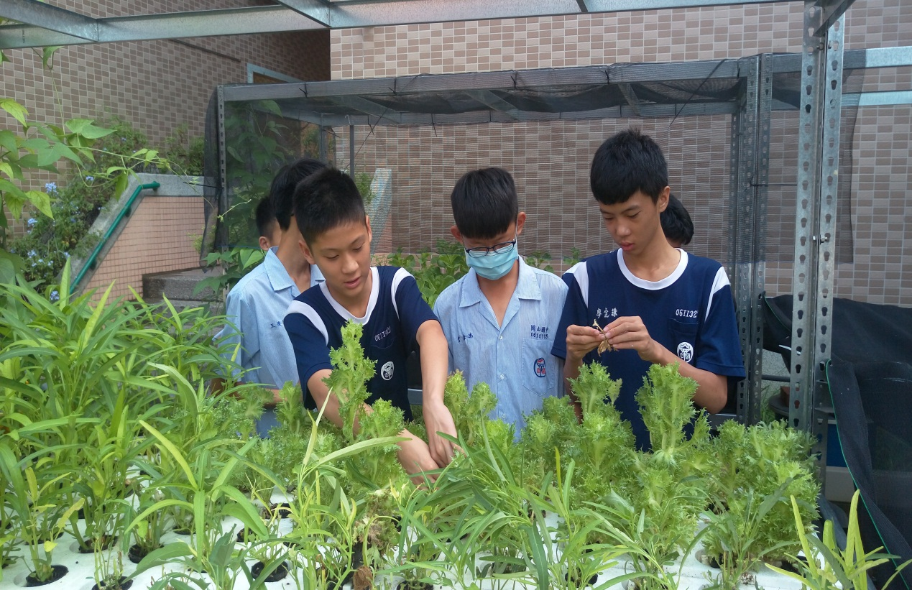
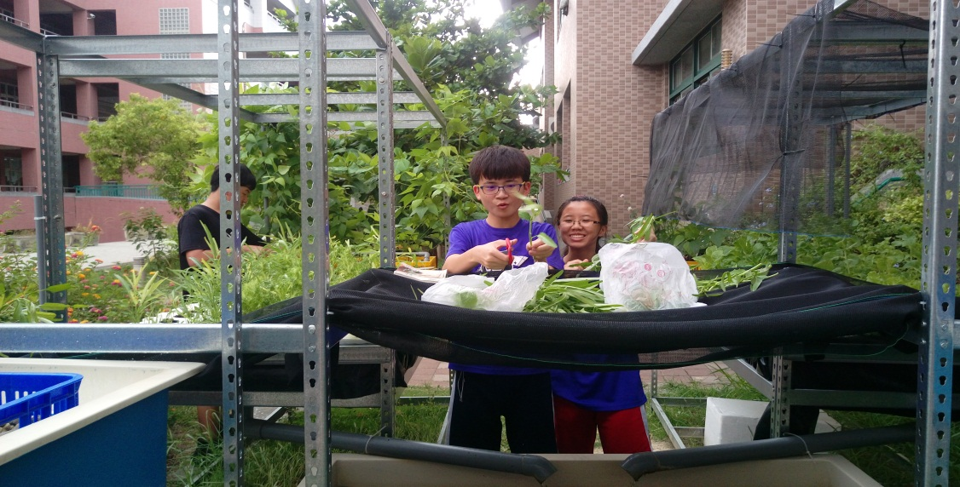
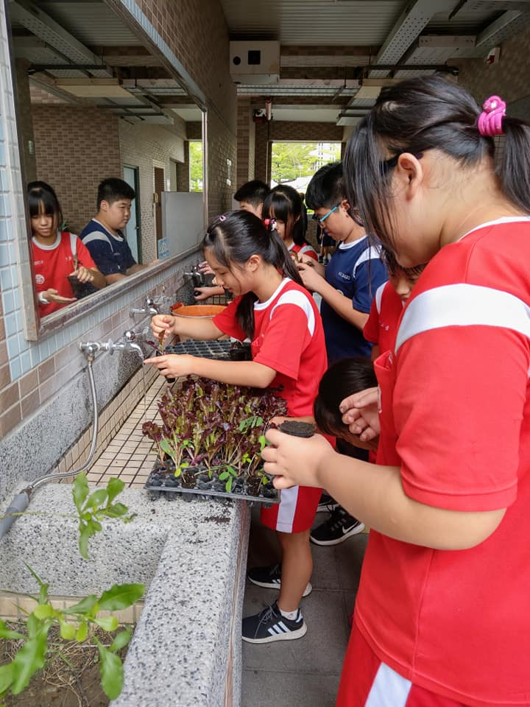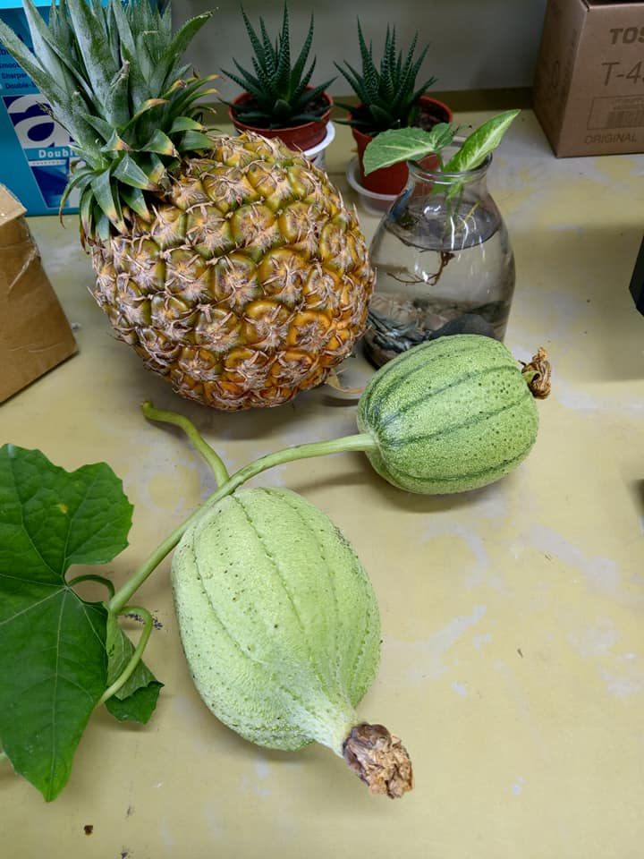
2.設置QR- code掃描專區：讓學生連結魚菜共生系統
相關認知。
3.設置魚菜系統展示區：展示運用各式家中寶特瓶、玻璃
瓶、魚缸等容器，製作桌上型魚菜共生系統 ，不
但能進行校園探究式科學課程研究 ，亦能美化環
境兼具陶冶心情的附加價值 。
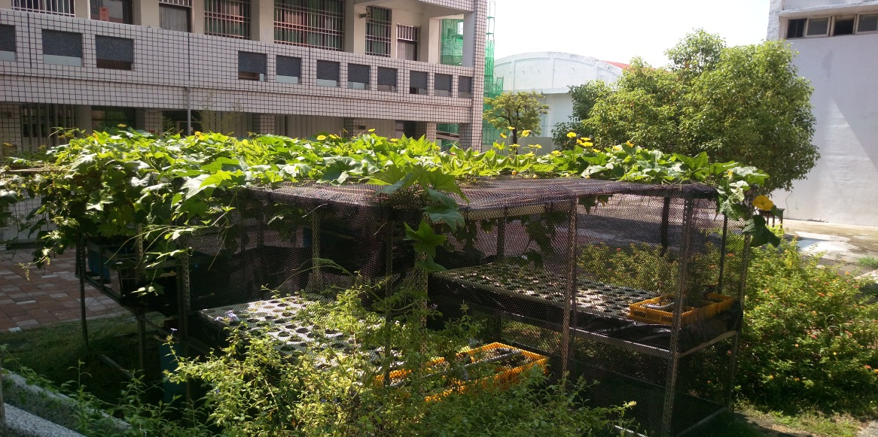
4.設置魚菜知識闖關區：運用魚菜知識完成電子表單或紙本學習單，即為闖關成功。
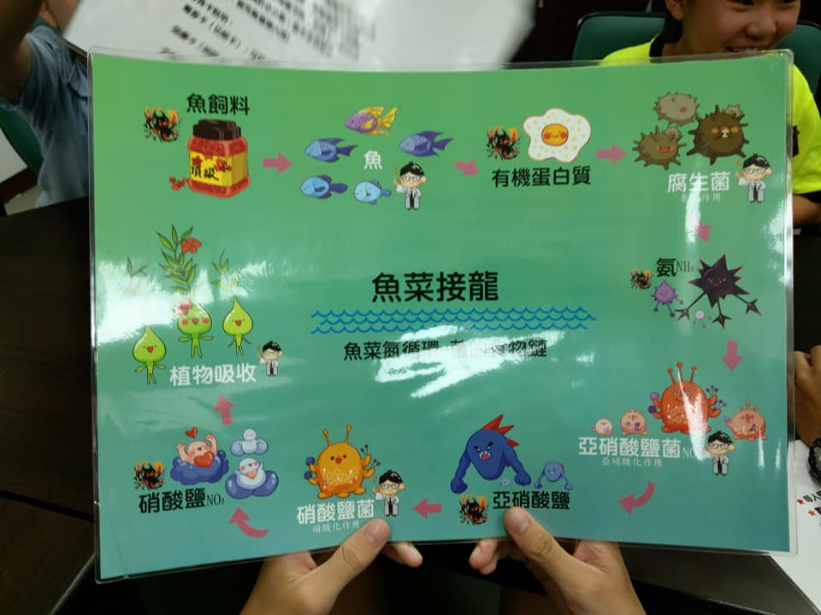
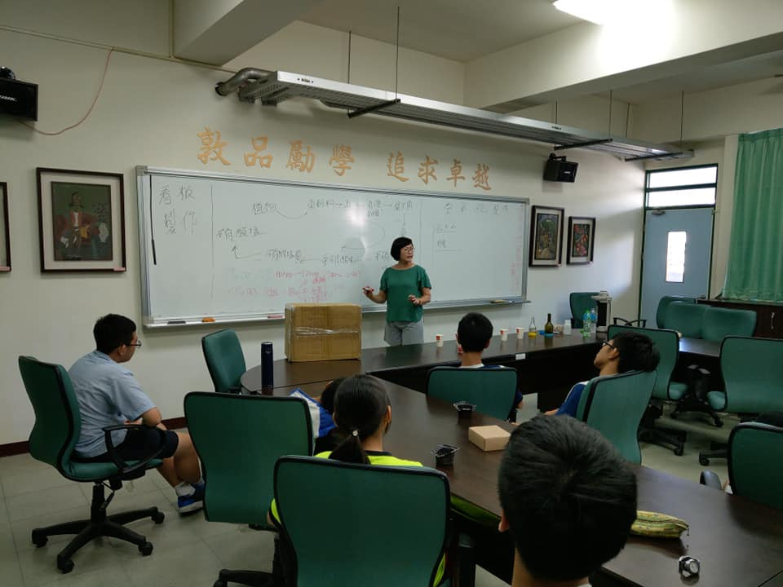
5.設置魚菜DIY實作區：每個整點時間，讓闖關學生分組
進行魚菜桌遊競賽，獲勝的5名學生提供製作魚菜DIY
的材料及步驟，並指導學生維持系統運作的知識
，輔導學生面對魚菜生物死亡的處置。
